南京财经大学本科毕业设计 学校代码：10327

学 号：4202100102

本科毕业设计

中文题目： 旅游网站
英文题目： Tourism Website
所在院系： 信息工程学院
专业班级： 计算机科学与技术(嵌入式软件人才培养)
学生姓名： 陈良宵
学 号： 4202100102
指导教师： 叶东海
完成时间： 2014年６月

旅游网站

摘要：哪里好玩旅游网设计与开发是运用SQL SERVER 2005数据库系统和JSP程序语言开发实现的，本文对该系统的系统分析、总体设计和主要功能的实现进行了阐述，哪里好玩旅游网主要包括了用户登录、点评管理、地图管理、旅行线路、酒店预订、后台操作等模块，具有操作简单、界面清晰、灵活性好、系统安全性高、运行稳定等特点，是城市旅游管理者的理想选择。
关键字:信息宣传;JSP;SQL2005;数据库;计算机网络应用

Tourism Website

Abstract:Where fun tourism website is to use SQL SERVER 2005 database system developed and implemented JSP programming languages. In this paper, the analysis of the system's overall design and main function are discussed. Where fun tourism website mainly includs user login, comment management, map management, travel routes, hotel reservations, background operation, such as module. It is simple, clear interface, good flexibility, the system safe and stable operation and so on. It is ideal for city travel managers.
Key words: Information Campaign;JSP;SQL 2005;Datebase;Computer Network Applications

目 录

一、
引 言..........................................................1
（一）研究课题的背景......................................................1
（二）哪里好玩旅游网发的目的和意义 1
二、开发工具与技术.................................................1
（一）开发工具 1
1.Myeclipse8.5简介 2
2.sql2005简介 2
（二）开发技术 2
1.jsp简介 2
2.javabean简介 2
三、旅游网系统分析.................................................3
（一）系统调查 3
（二）需求分析 4
（三）功能分析............................................................4
（四）数据分析............................................................6
四、总体设计........................................................7
（一）总体框架图..........................................................7
（二）主要功能设计.........................................................9
（三）数据库设计过程 11
1.数据库概念设计 11
2.数据库逻辑设计 12
3.数据库物理设计................................................................13
五、旅游网主要功能的实现...........................................21
（一）前台功能的实现......................................................21
1.系统首页......................................................................22
2.旅游信息查询模块..............................................................22
3.酒店预定模块..................................................................23
4.在线点评模块..................................................................24
（二）系统后台模块........................................................25
1.系统后台主操作界面.............................................................25
2.酒店信息管理界面...............................................................25
3.热门景点管理界面...............................................................27
结束语 28
致 谢 29
参考文献 30

一、引言

（一）课题开发背景与意义

在时代不断进步的条件下，越来越多的人们并不满足现在枯燥乏味的生活，或者是经济利益充斥着的生活，而是更加追求精神生活，希望在旅行途中找到乐趣、充实自己。旅行在人们的生活着变得越来越重要，与人们的生活息息相关，而本人也是特别喜欢旅游，有的城市可能旅游资源十分丰富但是苦于没有一个好的宣传平台，因此我这次选了哪里好玩旅游网设计作为我毕业论文的题目，在信息时代不断发展的现在，用旅游网进行旅游宣传是一个非常好的选择。

（二）哪里好玩旅游网发的目的和意义

本课题的实际意义：旅游业在我国已经越来越发达，更多的人需要旅游网来搜集信息。旅游网的诞生不仅可以方便人们在旅游前了解各地名胜古迹，联系各大旅行社，更可以为喜欢自驾游的人们定制旅游路线，预定宾馆，了解当地风俗，了解当地著名小吃著名菜品，让喜欢旅游的人们在旅游网上进行交流。

二、开发工具与技术
本系统使用Myeclipse8.5+sql server2005工具，用jsp+javabean技术进行开发。

（一）开发工具

1. Myeclipse8.5简介
Myeclipse企业级工作平台（Myeclipse Enterprise Workbench，简称MyEclipse）是EclipseIDE的一种扩展，利用它我们可以在数据库和J2EE的开发、发布以及应用程序服务器的整合方面极大的提高工作效率。它是功能丰富的J2EE集成开发环境，包括了完备的编码、调试、测试和发布功能，完整支持HTML, Struts, JSP, CSS, Javascript, Spring,SQL,Hibernate.
2.SQL 2005简介
SQL 2005作为微软在Windows 系列平台上开发的数据库,刚推出就受到了很多用户的喜爱,相信大多数将自己的业务建立在Windows平台上的用户都会对它有相当的亲切感。区别于FoxPro、SQL 2005小型数据库，SQL 2005是一个功能完备的数据库管理系统。它包括支持开发的引擎、标准的SQL语言、扩展的特性(如复制、OLAP、分析)等功能。而像存储过程、触发器等特性，也是大型数据库才拥有的。

（二）开发技术

1.JSP简介
JSP（Java Server Pages）是由Sun Microsystems公司倡导、许多公司参与一起建立的一种动态网页技术标准。JSP技术有点类似ASP技术，它是在传统的网页HTML文件中插入Java程序段（Scriptlet）和JSP标记（tag），从而形成JSP文件（*.jsp）。用JSP开发的Web应用是跨平台的，既能在Linux下运行，也能在其它操作系统上运行。

2. JavaBean简介
JavaBean是一种java语言写成的可重用组建。为写成JavaBean，类必须是公共的并且具体的，而且具有无参数的构造器。JavaBean通过提供符合一致性设计模式的公共方法将内部域暴露成员属性。众所周知，属性名称符合这种模式，其他java类可以通过自身机制发现和操作这些JavaBean属性。

三、旅游网系统分析

（一）系统调查

在制作该系统之前进行各项调查是为了确定这个系统的规模和功能，它是对系统进行可行性研究的基础。旅游业作为城市、乃至整个国家的旅游服务系统,具有服务性质很强的商业性质。因此，我们首先要调查哪些人喜欢旅游，不同年纪、不同性别或者不同职业的人分别喜欢去哪些地方，进行这些调查对以后系统的开发和设计是十分必要的也是不可缺少的。

（1）在初步调查前一般来讲，旅游业的兴旺和宣传的网站联系密切。而哪里好玩旅游网所服务的对象是各位旅客和旅行爱好者，我们可以通过实地观察、问卷调查、文献调查等方法了解不同用户的想法。比如说情侣，他们喜欢去风景优美的海滩或者美丽的湖光山色，喜欢飞机出行；亲子游则更加侧重游乐场、主题公园等等；而老年人则更加偏爱休闲游、红色旅游。园林风光等等，并且合适火车、大巴，飞机则不大适合，管理者可以根据不同的人群制定不同的旅行方案。

（2）旅游网站是一个服务性的网站，它向人们提供了各种各样的信息和服务，因此方便旅客快速的找到自己需要的旅游资讯，管理者也要及时更新这些信息。现在的旅客大部分人喜欢自由行，自己制定旅行攻略，当一个旅游进入旅行网站的时候，他最想了解的就是该区域有哪些著名景点，这些景点该如何串连起来形成一个旅行线路；另外就是住宿问题，旅客也想从网站上得知该城市有哪些酒店以及它的规格、价格等；最后旅客会想了解到哪些出行工具合适，还有出行天数等等。

（3）其他调查后的结论还有：第一，一个好的网站应该有好的界面，让人赏心悦目从而走进它，因此哪里好玩旅游网的界面要做到简单大方、一目了然。第二，在21世纪的今天，信息的传播变得十分的快速，人们也越来越喜欢新鲜的消息，因此，要求哪里好玩旅游网必须要有很强的时效性，这样可以增强网站的吸引力，使人们更热衷于在我们的网站寻找资讯，也积极地应对了其他旅游网的竞争。

（二）需求分析
根据初步调查的结果，我们使用原型法，首先构造一个旅游网站的原型，之后设计开发人员尽快的确定需求，不断在原型的基础上进行功能的删改和完善，并且使用户进行体验，体验后总结用户的意见和建议继续循环改进，将网站所需要的功能逐步的添加完善，直到所有的性质功能全部满足。
首先我们考虑到一个旅游网站并不是一个景点展示网站，景点展示网站即通过几幅图片并配上相应文字来介绍该景点的历史文化、特色风光等。而一个旅游网站必须拥有的就是景点信息，包括线路和报价，是方便旅客出游而查找信息存在的，因此热门景点便成为了第一个要考虑的因素，让用户知道哪个景点比较受欢迎；再来现在越来越多的旅客偏爱自由出行，他们喜欢自己在网上都多旅行路线、旅行社信息和酒店信息，因此设计者应将酒店预订、自驾游线路功能添加在内，最后旅行爱好者们也需要在一起互相讨论自己的旅行心得，景点点评这个模块便成为了他们聊天的平台。
通过对用户需求的分析，我们可以分析出该哪里好玩旅游网模块设计与开发大致可以分为几个前台模块：用户登录注册、热门景点、旅行线路（自驾游）、地图查询、酒店预订、景点点评。后台管理可以包括：用户账号管理、热门景点管理、线路管理、酒店预订管理、点评管理。
另外需要说明的是，用户必须通过会员注册才可以进行景点点评、酒店预订等模块的操作。
（三）功能分析
哪里好玩旅游网分为两个角色：用户和管理员，分别进行前台和后台的操作，用例图表示了两种身份的人可以进行的操作，所画用例图如图3-1、图3-2所示：
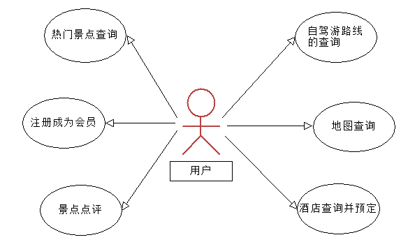
图3-1 用户的用例分析图

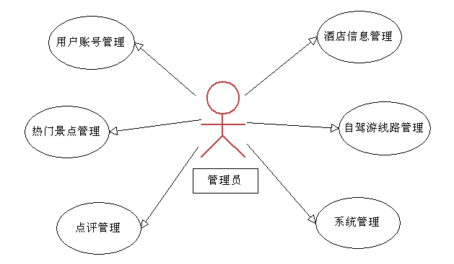

图3-2 管理员的用例分析图
（四）数据分析

数据分析对于一个网站的开发也是十分重要的，因此在这里我分别作了网站的系统数据流图和酒店预订数据流图。系统数据流图是总体分析了整个系统中数据的变换过程，包含了用户注册的信息、景点信息、预订信息、酒店信息、留言信息的变换。而酒店预订数据流图则详细分解了预定过程中数据在系统内的变换过程。如下图3-3、图3-4所示：

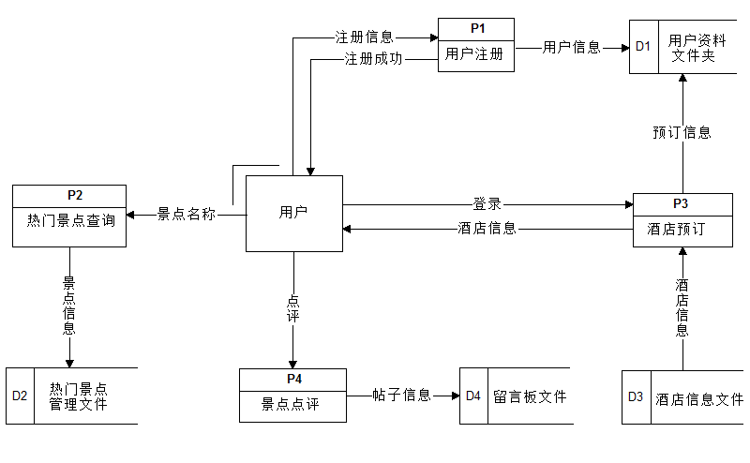
图3-3 系统数据流图

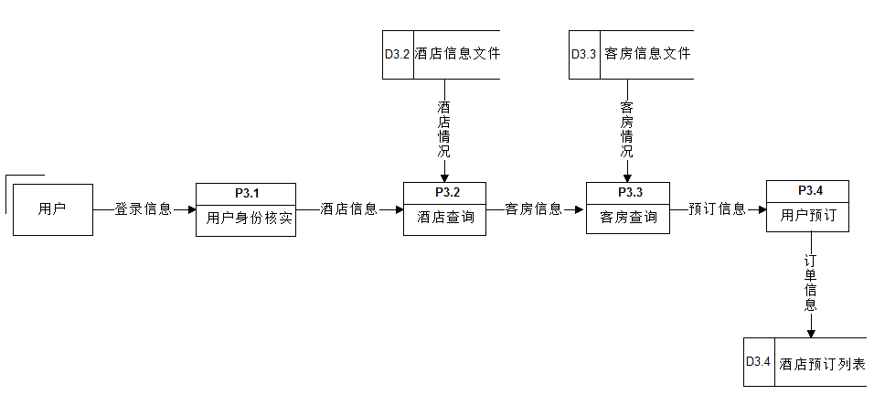图3-4 酒店预订数据流图

四、总体设计
（一）总体框架图
哪里好玩旅游网分为前台和后台操作，前台为用户提供了功能清晰的、友好的信息查询界面，后台则方便了管理员对信息的管理和维护，在这里我将两个平台的功能操作分别制成如下两个图表，如图4-1、图4-2所示：
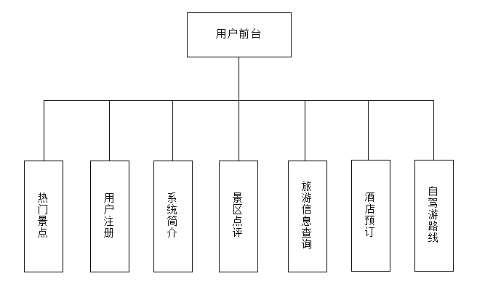
图4-1 前台用户模块

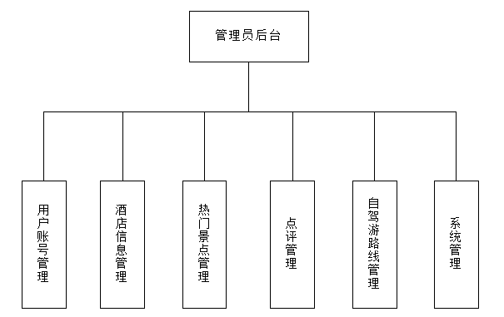
图4-2 后台管理员模块图

（二）主要功能设计
本网站的主要功能大致分为：热门景点、景区点评、旅游信息查询、酒店预订、自驾游旅行线路和后台功能。
先来说一下界面设计，在此之前我看过途牛网和驴妈妈旅游网的设计，基本上都包括了热门景点线路的分类和大量的图片，当然我的毕设无法做到那么全面因此选择了其中的一小部分来做，把重点的小模块有序的安放在首页，是首页内容较为充实。主界面主要是为用户提供旅游信息，因此不能太花哨，以清晰和功能明确为主。
1.热门景点功能：热门景点在首页最明显的地方占有一席之地，管理员通过后台添加景点信息后，用户可以在首页看见前五个景点的图片，采用flash进行滚动展示，不管是点击图片还是小标题都可以进入查看景点信息，用户也可以通过热门景点模块了解景点信息，通过超链接点入后，可以看到该景点的几条旅行的日程线路、线路的特色和该线路的报价。
2.留言板功能：用户注册登录后可以像在论坛一样发表言论，用户发表言论前还需要填写自己的昵称、QQ、邮箱，还可以选取自己喜欢的头像等，同时也可以看到管理员回复自己的话。
3.旅游信息查询：该功能实际是在网页上插了一个百度地图容器，需要连接网络便可以查看，假如用户想知道自己的景点或者酒店在哪，就可以很方便的定位了。
4.酒店预订功能：该功能也在首页有所显示，管理员通过添加酒店信息和客房管理信息后，用户可以在首页看见前往五个酒店的图片和信息，同时也可以点开该模块查看。用户可以通过名称、星级、号码等关键字搜索，随后点入也可以看见该酒店的客房信息并且预定，点击预订后用户需要填写个人信息，提交后完成预定。
5.自驾游线路：与热门景点不同的是这个模块主要是针对用户的自由行，无需旅行社的约束，在这里用户可以查看出行的工具、出发地、目的地、出行时间、出行天数等，并且具有关键字搜索功能。
6．后台功能：管理员登陆后可以修改管理员登录密码，可以对用户进行管理，删除用户，还可以添加删除热门景点信息，插入热门景点图片，管理酒店信息，进入客房管理后可以添加和查询客房信息，并且可以看到用户的订房信息。再者就是可以查看用户点评并且对用户的点评进行回复。另外也可以对系统公告、友情链接、系统简介进行管理。
在此我把前台模块用户模块图详细划分了制成图4-3如下：
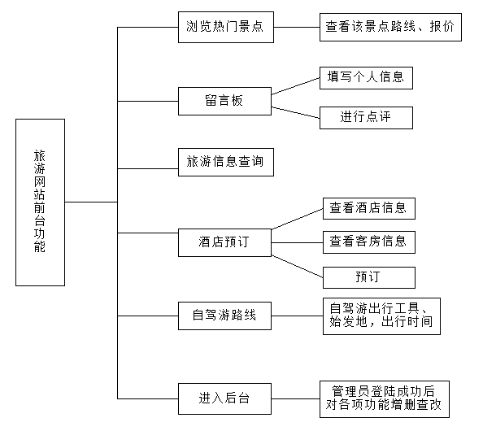
图4-3 前台功能图

（三）数据库设计过程
我使用的是SQL 2005数据库，数据库对于一个网站的设计十分重要，数据库里存放了网站需要的全部数据，管理员进入数据库；可以对数据库内的信息进行输入、删除、修改等，实现用户与网站的交流和用户之间的交流。数据库的设计可以分为三个部分来研究：第一个部分就是哪里好玩旅游网数据库概念设计，第二个部分为数据库逻辑设计，第三个部分为数据库的物理设计。一个有效的数据库的设计，离不开系统工程的观点，在数据库设计的开始阶段，用户和开发者要相互合作，共同收集有关旅游网的资料和旅行者可能感兴趣的信息。
1.数据库概念设计
数据库设计中一个非常重要的环节就是数据库的概念设计，它有独立性也有连通性，一般使用E-R图（实体—关系图）来表示他们之间的关系，在E-R图里面，矩形表示实体，菱形表示实体之间的关系，椭圆形表示实体所具有的属性，实体属性没有完全表示在图中，只是选择了代表性的画入，所画的E-R图如下面图4-4所示：
（1）用户实体：登录密码、姓名、性别；
（2）酒店信息实体：名称、星级、地址等；
（3）客房实体：类型、大小等；
（4）景点实体：内容、标题等；
（5）路线实体：路线名称、出发地等。
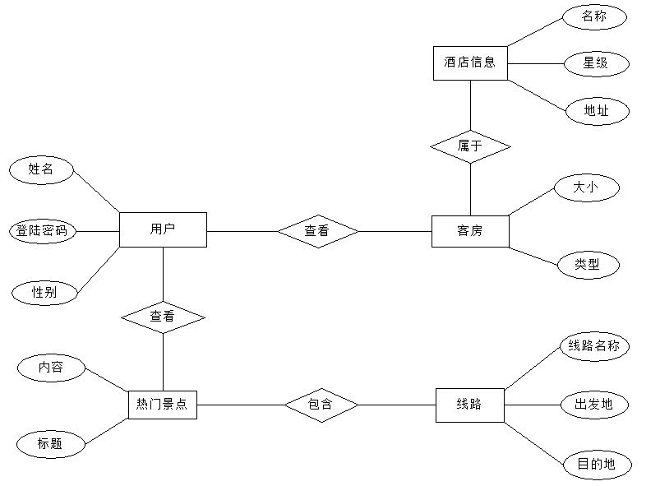
图4-4 实体—关系图

2.数据库逻辑设计
SQL SERVER 2005 数据库设计的第二步是明确数据库的目的和如何使用，就是说我们建立网站后，想要从数据库中获取的具体信息，当我们明确这些想法后，我们就要确定我们要在数据库中存放哪些主要的信息，也就是具体的表，以及这些表中包含哪些信息，也就是表中字段。
（1）管理员信息（管理员编号、名称、密码、权限、添加时间）
（2）系统公告、简介（公告编号、类别、内容）
（3）酒店信息（酒店ID、生成编号、名称、星级、地址、电话、简介、照片、票价、备注、添加时间）
（4）酒店预订（ID 、酒店名称、客房编号、价格、预定时间、预定天数、你的姓名、你的电话、你的身份证、备注、用户名、添加时间）
（5）客房（客房ID、酒店、客房编号、类型、大小、价格、备注、添加时间）
（6）留言板（留言板ID、名称、性别、QQ、邮箱、电话、内容、回复内容）
（7）热门景点（景点ID、标题、类别、内容、添加人、首页图片、点击率、添加时间）
（8）用户注册（用户ID、用户名称、登录密码、姓名、性别、出生年月日、联系QQ、联系邮箱、手机号码、身份证、头像信息、家庭地址、备注、添加时间）
（9）友情链接（链接ID、网站名称、网址、添加时间）
（10）自驾游路线（路线ID、线路编号、线路名称、出发地、目的地、使用的交通工具、出行费用、出行时间、添加时间）
3.数据库物理设计
本系统包括十个表，分别有：管理员表allusers、公告表dx、酒店信息表jiudianxinxi、酒店预订表jiudianyuding、客房管理表kefang、留言板表liuyanban、热门景点表xinwentongzhi、用户管理表yonghuzhuce、友情链接表youqinglianjie、线路表zijiayouxianlu。具体如下：

allusers表:
序号 | 字段名称 | 字段类型 | 大小 | 允许为空
1 | ID | Int | 4 | 否
2 | username | VarChar | 50 | 是
3 | pwd | VarChar | 50 | 是
4 | cx | VarChar | 50 | 是
5 | addtime | DateTime | 8 | 是

dx表:
序号 | 字段名称 | 字段类型 | 大小 | 允许为空
1 | ID | Int | 4 | 否
2 | leibie | VarChar | 50 | 是
3 | content | Text | 16 | 是

jiudianxinxi表:
序号 | 字段名称 | 字段类型 | 大小 | 允许为空
1 | ID | Int | 4 | 否
2 | bianhao | VarChar | 50 | 是
3 | mingcheng | VarChar | 300 | 是
4 | xingji | VarChar | 50 | 是
5 | dizhi | VarChar | 300 | 是
6 | dianhua | VarChar | 50 | 是
7 | zhaopian | VarChar | 50 | 是
8 | beizhu | VarChar | 500 | 是
9 | addtime | DateTime | 8 | 是

jiudianyuding表:
序号 | 字段名称 | 字段类型 | 大小 | 允许为空
1 | ID | Int | 4 | 否
2 | jiudianmingcheng | VarChar | 300 | 是
3 | kefangbianhao | VarChar | 50 | 是
4 | jiage | VarChar | 50 | 是
5 | yudingshijian | VarChar | 50 | 是
6 | yudingtianshu | VarChar | 50 | 是
7 | nindexingming | VarChar | 50 | 是
8 | nindedianhua | VarChar | 50 | 是
9 | nindeshenfenzheng | VarChar | 300 | 是
10 | beizhu | VarChar | 500 | 是
11 | yonghuming | VarChar | 50 | 是
12 | issh | VarChar | 2 | 是
13 | addtime | DateTime | 8 | 是

kefang表:
序号 | 字段名称 | 字段类型 | 大小 | 允许为空
1 | ID | Int | 4 | 否
2 | jiudian | VarChar | 300 | 是
3 | kefangbianhao | VarChar | 50 | 是
4 | leixing | VarChar | 50 | 是
5 | daxiao | VarChar | 50 | 是
6 | jiage | VarChar | 50 | 是
7 | beizhu | VarChar | 500 | 是
8 | addtime | DateTime | 8 | 是

liuyanban表:
序号 | 字段名称 | 字段类型 | 大小 | 允许为空
1 | ID | Int | 4 | 否
2 | cheng | VarChar | 50 | 是
3 | xingbie | VarChar | 2 | 是
4 | QQ | VarChar | 50 | 是
5 | youxiang | VarChar | 50 | 是
6 | dianhua | VarChar | 50 | 是
7 | neirong | VarChar | 500 | 是
8 | addtime | DateTime | 8 | 是
9 | huifuneirong | VarChar | 500 | 是
xinwentongzhi表:
序号 | 字段名称 | 字段类型 | 大小 | 允许为空
1 | ID | Int | 4 | 否
2 | biaoti | VarChar | 300 | 是
3 | leibie | VarChar | 50 | 是
4 | neirong | Text | 16 | 是
5 | tianjiaren | VarChar | 50 | 是
6 | shouyetupian | VarChar | 50 | 是
7 | dianjilv | VarChar | 10 | 是
8 | addtime | DateTime | 8 | 是

yonghuzhuce表:
序号 | 字段名称 | 字段类型 | 大小 | 允许为空
1 | ID | Int | 4 | 否
2 | yonghuming | VarChar | 50 | 是
3 | mima | VarChar | 50 | 是
4 | xingming | VarChar | 50 | 是
5 | xingbie | VarChar | 2 | 是
6 | chushengnianyue | VarChar | 50 | 是
7 | QQ | VarChar | 50 | 是
8 | youxiang | VarChar | 50 | 是
9 | dianhua | VarChar | 50 | 是
10 | shenfenzheng | VarChar | 50 | 是
11 | touxiang | VarChar | 50 | 是
12 | dizhi | VarChar | 300 | 是
13 | beizhu | VarChar | 500 | 是
14 | addtime | DateTime | 8 | 是
15 | issh | VarChar | 2 | 是

youqinglianjie表:
序号 | 字段名称 | 字段类型 | 大小 | 允许为空
1 | ID | Int | 4 | 否
2 | wangzhanmingcheng | VarChar | 50 | 是
3 | wangzhi | VarChar | 50 | 是
4 | addtime | DateTime | 8 | 是

zijiayouxianlu表:
序号 | 字段名称 | 字段类型 | 大小 | 允许为空
1 | ID | Int | 4 | 否
2 | xianlubianhao | VarChar | 50 | 是
3 | xianlumingcheng | VarChar | 300 | 是
4 | chufadi | VarChar | 50 | 是
5 | mudedi | VarChar | 50 | 是
6 | jiaotonggongju | VarChar | 50 | 是
7 | feiyong | VarChar | 50 | 是
8 | chuxingshijian | VarChar | 50 | 是
9 | beizhu | VarChar | 500 | 是
10 | faburen | VarChar | 50 | 是
11 | addtime | DateTime | 8 | 是

五、旅游网主要功能的实现

（一）前台功能的实现

1.系统首页：

系统首页是城市旅游网的第一个页面，以绿色的格调为主，符合旅游气氛，整个界面简洁明了，模块布局清晰，让用户对系统的功能一目了然，如图5-1所示。

系统首页可分为三部分：

第一部分为网站名称及欢迎辞。

第二部分是网站功能菜单，各个标题一字排开，简介明朗。

第三部分为网站的主要信息和图片，包括热门景点、酒店预订、系统简介、友情链接、站内搜索。
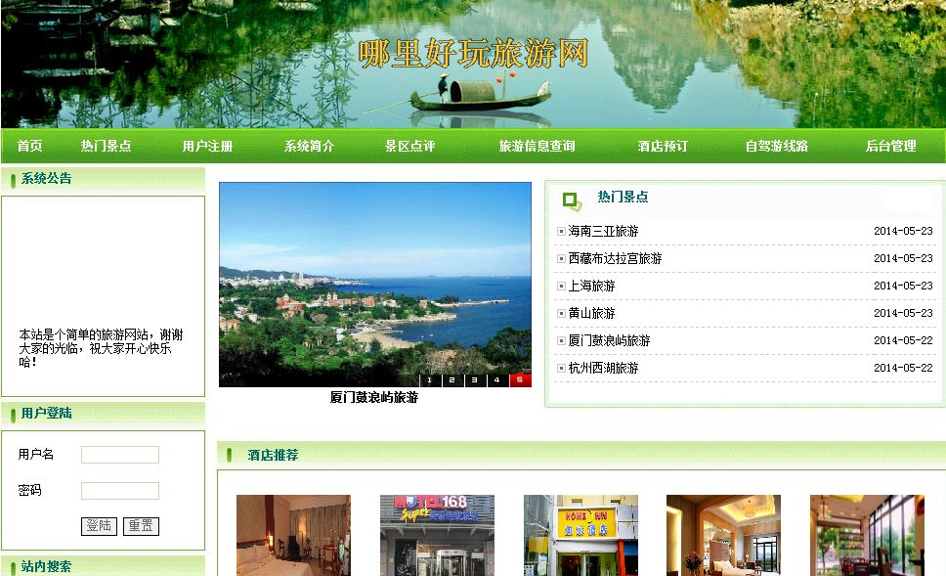
图5-1 系统首页界面
2．旅游信息查询模块
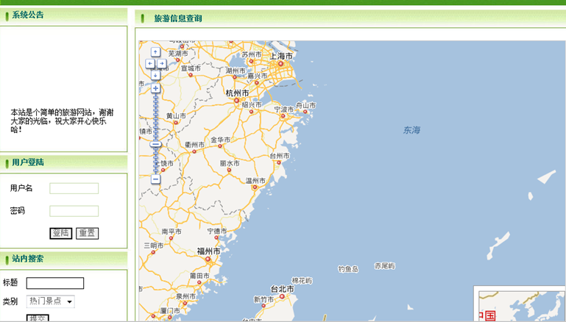
图5-2 旅游信息查询界面
在这里用户可以通过地图搜索找到旅游景点的位置或者酒店位置，重要代码如下：
<!--百度地图容器-->
<div style="width:697px;height:550px;border:#ccc solid 1px;" id="dituContent"></div>
<script type="text/javascript">
function initMap(){
createMap();
setMapEvent();
addMapControl();
}
function createMap(){
var map = new BMap.Map("dituContent");
var point = new BMap.Point(117.216005,31.859252);
map.centerAndZoom(point,7);
window.map = map;
}

function setMapEvent(){
map.enableDragging();
map.enableScrollWheelZoom();
map.enableDoubleClickZoom();
map.enableKeyboard();
}
function addMapControl(){
var ctrl_nav = new BMap.NavigationControl({anchor:BMAP_ANCHOR_TOP_LEFT,type:BMAP_NAVIGATION_CONTROL_LARGE});
map.addControl(ctrl_nav);
var ctrl_ove = new BMap.OverviewMapControl({anchor:BMAP_ANCHOR_BOTTOM_RIGHT,isOpen:1});
map.addControl(ctrl_ove);
var ctrl_sca = new BMap.ScaleControl({anchor:BMAP_ANCHOR_BOTTOM_LEFT});
map.addControl(ctrl_sca);
}
initMap();
3.酒店预订模块
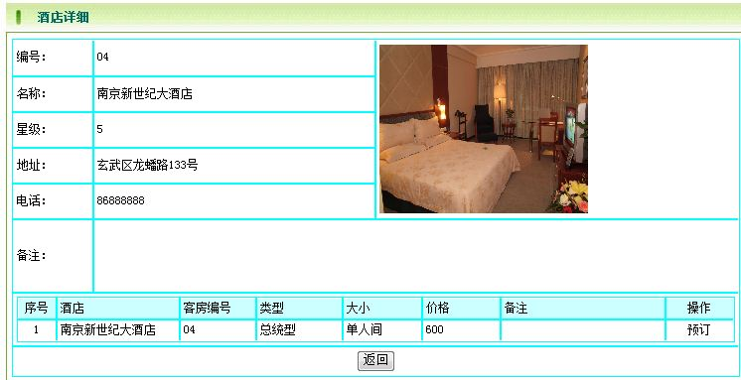
图5-3 酒店预订界面
酒店列表会展示几个待选的酒店信息，点击详情后可以看到酒店详情以及客房信息，其中客房的类型有总统型、舒适型、商务型，大小分为单人间、双人间、多人间，首先用户要登录，登陆后用户可以在此预订酒店，点击预订后用户需要填写个人信息，提交后完成预定，此时你的个人信息将被送往酒店预订的数据库中。
4.在线定评模块
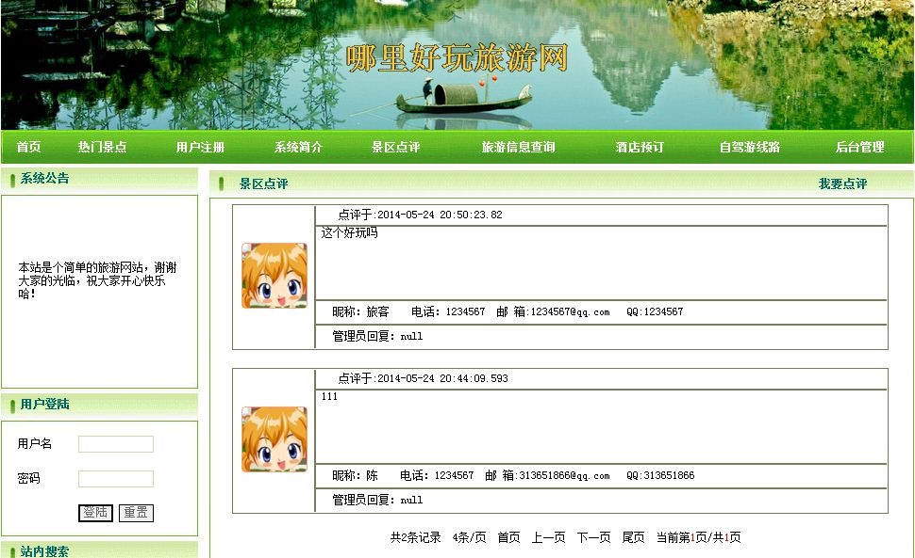
图5-4 留言板界面
点击我要点评后，用户可以此输入自己的个人信息，选择头像后进行评论，也可查看定评或者查看管理员的回复内容，如图5-5所示：
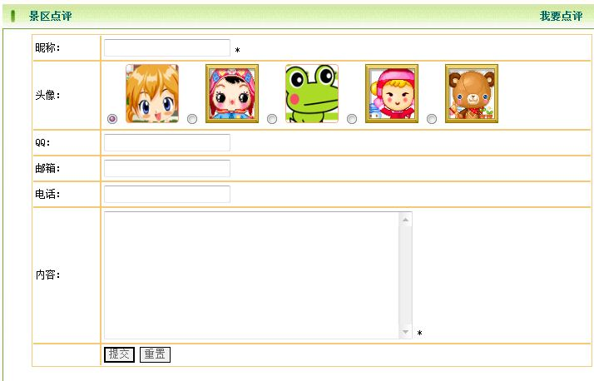
图5-5 景区点评界面

（二）系统后台操作
在本系统后台中有五个模块组成，其中有酒店预订管理模块（包括客房添加）、热门景点管理模块、点评管理模块、自驾游管理模块、系统管理模块，下面分别对几个重要模块页面进行展示和说明。

1.系统后台主操作界面
当管理员正确的输入用户名和密码后进入的将是这个界面，如图5-6：
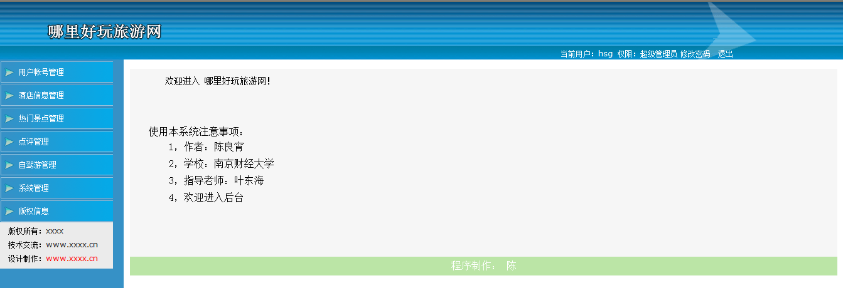
图5-6 系统后台主操作界面
该界面显示了本系统的一些注意事项，因为是后台管理，所以将主要考虑到网站的简洁性，管理的菜单在页面的左边，每个模块下面都有一个小箭头，点开可以对前台页面信息进行操作。

2.酒店信息管理界面
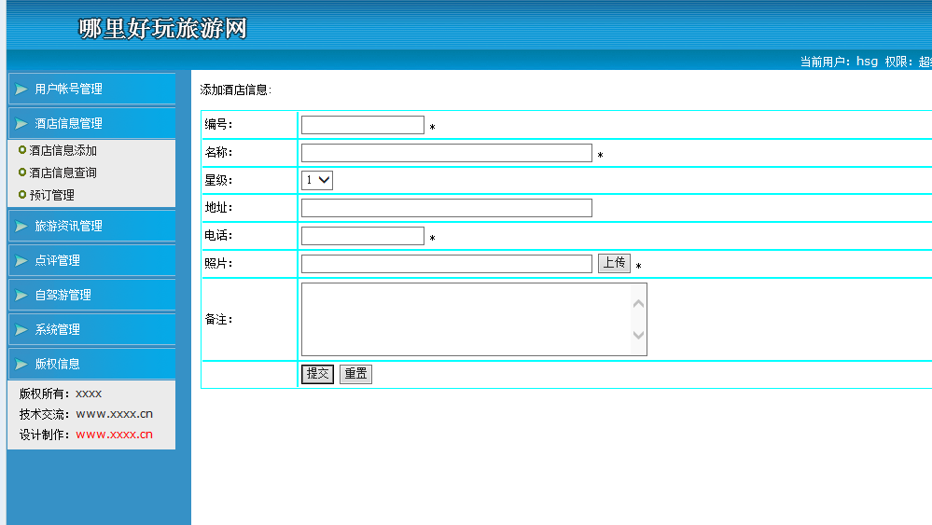
图5-7 添加酒店信息界面
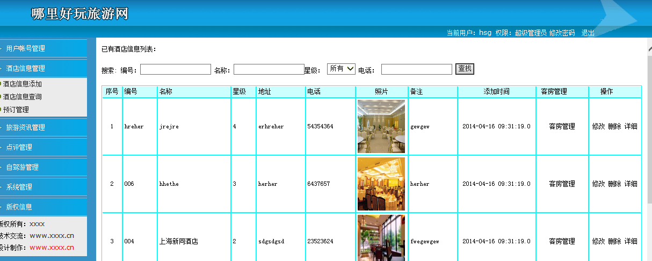
图5-8 已有酒店列表界面
该页面按照顺序依次显示了酒店的基本信息，管理员可以点击最右边的修改、删除。详细进行操作，其中照片只能添加gif或者jpg格式，点击客房管理还可以添加客房信息，添加酒店信息代码如下：
String bianhao=request.getParameter("bianhao");String mingcheng=request.getParameter("mingcheng");String xingji=request.getParameter("xingji");String dizhi=request.getParameter("dizhi");String dianhua=request.getParameter("dianhua");String zhaopian=request.getParameter("zhaopian");String beizhu=request.getParameter("beizhu");
String sql="insert into jiudianxinxi(bianhao,mingcheng,xingji,dizhi,dianhua,zhaopian,beizhu) values('"+bianhao+"','"+mingcheng+"','"+xingji+"','"+dizhi+"','"+dianhua+"','"+zhaopian+"','"+beizhu+"') ";
connDbBean.executeUpdate(sql);
out.print("<script>alert('添加成功!!');location.href='jiudianxinxi_add.jsp';</script>");

3.热门景点管理界面
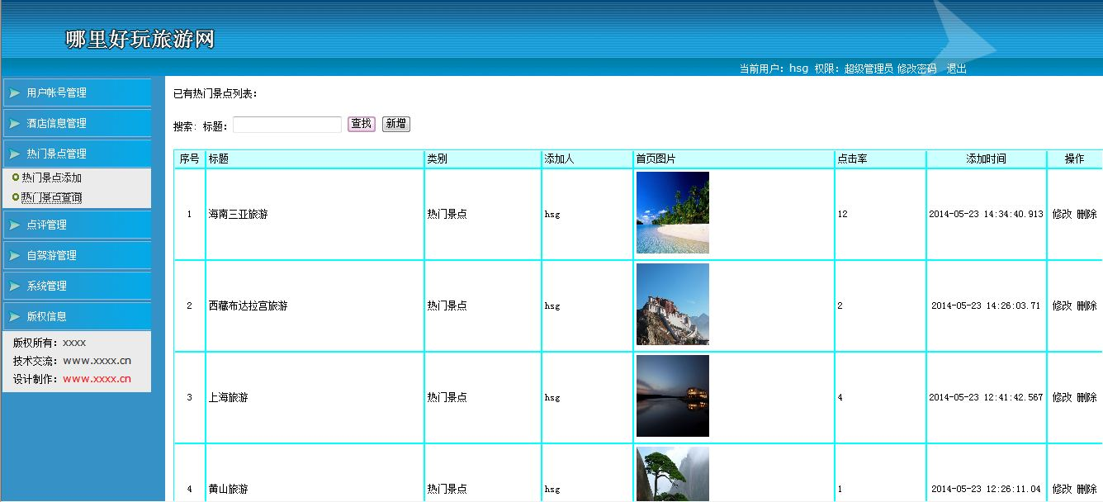
图5-9 热门景点列表界面
此页面为热门景点管理界面，可以添加该景点的名称、类别、内容和显示的图片，点击修改也可以对其内容和图片进行改动。

结束语
大学四年，这是本人第一次设计开发一个网站，因此在不管是专业知识还是开发经验都有所欠缺，很多代码相关的知识也是不断查阅书籍才有所了解，再加上开发网站的时间比较紧，所以本网站存在着很多缺陷。因为从前我并未以一个管理开发者的身份考虑过旅游业，在初步调查和系统分析时我没能全面考虑到用户的需求，在系统整体设计时也未能设计的全面。尽管也许一些并不发达的城市很少运用旅游网站进行旅游宣传，但是本次设计受到了种种条件的限制，系统的数据测试未能得到全面的测试。根据今后旅游业的发展趋势，本网站的很多数据将在未来的系统更新中不断流失。
然而尽管本旅游网站存在着很多缺陷，但是它还是具有很多优点的，比如说：功能基本齐全、界面整洁大方、易于管理员管理和更新数据、操作简单等等。相信哪里好玩旅游网的设计是我对旅游业了解的一个起点，也是我接触网络设计的起点，通过开发这个系统，我巩固了对myeclipse和sql的操作指示，也让我更加了解了java语言和jsp这门开发技术。但在这次毕业设计和毕业论文中收获最多的不是学习了这些工具和语言的使用，而是学会了设计网站的思维方式，学会以一个管理开发者的身份考虑一个项目，以及与同学们之间相互帮助的精神。

致 谢
我的论文即将完成，本次毕设过程虽然任务艰巨且时间紧迫，但是有着各位老师和各位同学的推动、鼓励，我按时完成任务，我在此表示诚心的感谢。
在本次毕业设计中，我的指导老师是叶老师，他对待工作十分认真负责，对待同学也非常耐心，不厌其烦的帮我们审阅论文，经常给予我们意见和鼓励，并且教会了我们很多，在精神和理论两方面都给了我们巨大的支持，十分有助于我们以后进入社会进行学习和工作，我在此表示由衷的感谢。
最后，我还要感谢大学四年教授我们知识的老师们，他们辛勤的教诲让我学到了很多知识、掌握了很多技能，让我们在四年的大学生涯里受益匪浅，我要以更加积极的学习工作态度投入到以后的生活中，有所成就来报答我的老师们。

参考文献
[1]陈衍卿.Javascript完全自学宝典[Ｍ].北京：清华大学出版社,2008.7.
[2]林琪.数据库编程与案例[Ｍ]，北京：中国电力出版社发行部,2008.
[3]孙卫琴.Tomcat与Java Web开发技术详解（第2版）[Ｍ].北京：电子工业出版社,2012.1.
[4]萨师煊，王珊.数据库系统概论（第三版）[Ｍ].北京：高等教育出版社,2010.
[5]杨磊，陈凌云.精通Eclipse Web开发 [Ｍ].北京：人民邮电出版社,2006.10.
[6]郭峰.我的J2EE成功之路[Ｍ].北京：电子工业出版社,2011.
[7]（美）戴尔.MySQL核心技术手册第2版[Ｍ].北京：机械工业出版社,2012.9.
[8]陈刚.Eclipse从入门到精通［Ｍ］．北京：清华大学出版社,2005.
[9]王夕宁,王晓平.JSP通用模块及典型系统开发实例导航［Ｍ］．北京：人民邮电出版社,2006.
[10]林信良.Servlet&JSP学习笔记[Ｍ].北京：清华大学出版社,2011.04.
[11]Pohl,Ira. Java by dissection. [Ｍ].Addison-Wesley.2000.
[12]Ou, J., et al. Design and research on teaching platform of stage task using JavaEE[Ｍ]. 2012.
[13]Kachru, S. and E.F. Gehringer. A comparison of j2ee and. net as platforms for teaching web services[Ｍ]. 2004.
[14]Lin, P., H. Wen and S. Zhou.Design and implementation of job-search system based on javaEE[Ｍ]. 2012. Hong Kong, China.
[15]Poo，Danny C.C. Java programming[Ｍ].北京：清华大学出版社,2011.

